MARIE & PIERRE CURIE

MARIE CURIE
Rodila se je v Varšavi 7. 11. 1867 kot Marya Salomee Skłodowska, kot peti otrok v družino učiteljev.

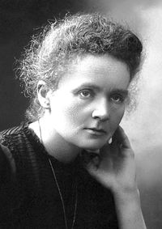

Pri osmih letih ji je za tuberkulozo umrla sestra, dve leti kasneje pa še mama. Imela je neverjeten spomin, pri petih letih je znala brati. Srednjo šolo je končala pri petnajstih letih kot odlična učenka, študija pa ni mogla nadaljevati na poljskem, saj se ženske takrat niso smele vpisati na univerzo. Najprej je bila učiteljica in nato je pri osemnajstih postala guvernanta, da je zaslužila za sestrin študij medicine v Parizu. Leta 1891 je šla v Pariz in se vpisala na univerzo Sorbonne, kjer je študirala fiziko, matematiko in kemijo. Za temo svoje doktorske disertacije, si je izbrala uranove žarke. Odkrila je, da je sevanje uranovih spojin značilno tudi za druge snovi, npr. torij. Ta novi pojav je poimenovala radioaktivnost (prva je uporabila ta izraz), hkrati pa je tudi dokazala, da sevanje prihaja iz samega atoma. Umrla je 4. julija 1934, zaradi levkemije, ki je bila posledica njene izpostavljenosti radioaktivnim elementom.

PIERRE CURIE
Pierre Curie, francoski fizik, se je rodil 15. maja 1859 in umrl 19. aprila 1906.
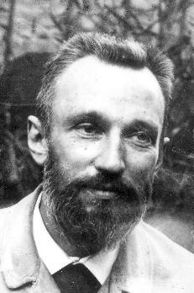
V letu 1880 je Pierre Curie odkril, da se ob kompresiji kristalov pojavi električna napetost, danes znan kot pojav piezoelektričnosti. Uspelo mu je demonstrirati nasprotni pojav, namreč da se kristali pod električno napetostjo deformirajo. Za doktorsko disertacijo si je izbral študij magnetnih pojavov, specifično feromagnetizma, paramagnetizma in diamagnetizma. Pri tem je raziskal odvisnost magnetizacije paramagnetov od temperature, ki je danes znana kot Curiejev zakon, konstanta v enačbi, ki je odvisna od materiala pa kot Curiejeva konstanta. Pri raziskovanju feromagnetizma je odkril, da pri feromagnetih pri dovolj visoki temperaturi, danes znana kot Curiejeva temperatura pride do faznega prehoda, kjer se izgubi urejenost, značilna za feromagnetno stanje. Snov nad to temperaturo postane paramagnetna. Kasneje se je skupaj z svojo ženo Marie Curie posvetil raziskovanju pojava radioaktivnosti. Bila sta prva, ki jima je uspelo izolirati elementa polonij in radij. S študijo radioaktivnega sevanja v magnetnem polju je odkril sevanje delcev alfa, beta in gama. V letu 1903 je skupaj z ženo Marie Curie prejel Nobelovo nagrado za fiziko, za svoje raziskave s področja radioaktivnosti. Po njem se danes imenuje enota za radioaktivnost.

MARIE&PIERRE CURIE
Spoznala sta se v Mestni šoli za industrijsko fiziko in kemijo, kjer je Marie začela svojo poklicno pot, Pierre pa je takrat vodil šolo.
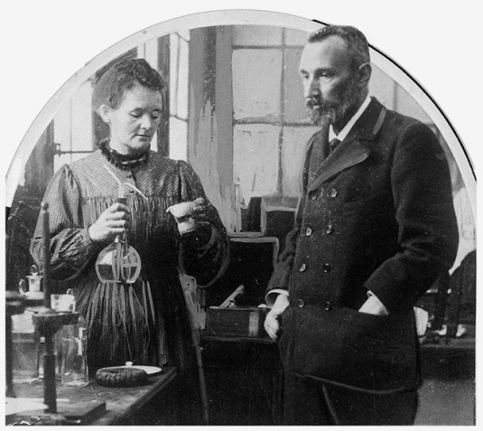
Poročila sta se leta 1895. V letu 1898 sta odkrila dva elementa, radij (je kovina, ki je skoraj popolnoma bela na zraku pa potemni, nahaja se v uranovi rudi in je zelo radioaktivna, danes se uporablja v medicini za rentgensko slikanje)
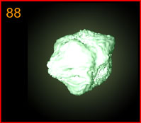
in polonij, slednji je dobil ime po Mariejini domovini poljski, (je srebrno-bela kovina, ki zaradi svoje radioaktivnosti oddaja svetlobo, uporabljajo ga predvsem v fiziki kot izvor nevtronov).
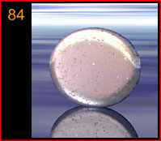

Pierre& Marie Curie ter Henri Becquerel so leta 1903 prejeli Nobelovo nagrado za fiziko, in sicer za svoje izjemne zasluge na področju radioaktivnosti, Marie pa je s tem postala prva ženska, ki je prejela to nagrado. 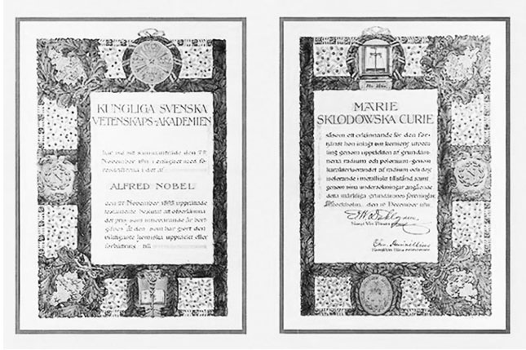

Leta 1911 je Marie prejela drugo Nobelovo nagrado, tokrat za odkritje radija in polonija. 1903 je prejela doktorski naziv univerze v Parizu in tako postala prva ženska v Franciji s tem nazivom. Londonska Kraljeva družba je njej in Pierru podelila Davyjevo medaljo, leta 1904 pa jima je Italija podelila še Matteuccijevo medaljo. Po Pierrjevi smrti je leta 1918 odprla inštitut za radij (zdaj inštitut Curie) v Parizu, ki je namenjen za raziskave na področju kemije, fizike in medicine. Posvečala se je tudi raziskavam glede uporabe radioaktivnih elementov v medicini. Ustanovila pa je tudi Inštitut za radij v Varšavi. Nikoli pa ni bila izvoljena za članico Francoske akademije znanosti, saj je ta imela predsodke proti ženskam in tujcem. Med prvo svetovno vojno sta se Marie in njena hči Irène, posvetili razvoju rentgenskega slikanja za uporabo v medicini. Uporaba mobilnih enot za rentgensko slikanje, ki so postale splošno poznane kot »male curiejevke« so bile pomembne pri diagnosticiranju ranjenih vojakov. Laboratorij je pod Mariejinim vodstvom prvi na svetu izvajal poskuse v zvezi z zdravljenjem rakavih celic z radioaktivnimi snovmi. Leta 1920 je ustanovila Curijevo fundacijo in se posvečala razvoju zdravljenja rakastih obolenj. Njena hči Irene je prav tako dobitnica Nobelove nagrade zaradi odkritja umetne radioaktivnosti; tudi ona in njen mož sta umrla zaradi levkemije. Intenzivnost sevanja, ki mu je bila izpostavljena družina Curie, je bila tako visoka, da so njihove laboratorijske priprave, knjige in zapiski še danes prenevarni za uporabo, zato so spravljeni v posodah obloženih s svincem. Delo Marie Curie je spodbudilo uporabo radija v medicini za zdravljenje tumorjev. Po zakoncih Curie je bila poimenovana enota za radioaktivnost – curie oz. Ci. Prvotno je en curie predstavljal radioaktivnost enega grama radija- 226. Po nijiu so bili poimenovani tudi curij, umetni kemični element z oznako Cm in vrstnim številom 96, ter trije radioaktivni minerali, curite, sklodowskite in cuprosklodowskite.

